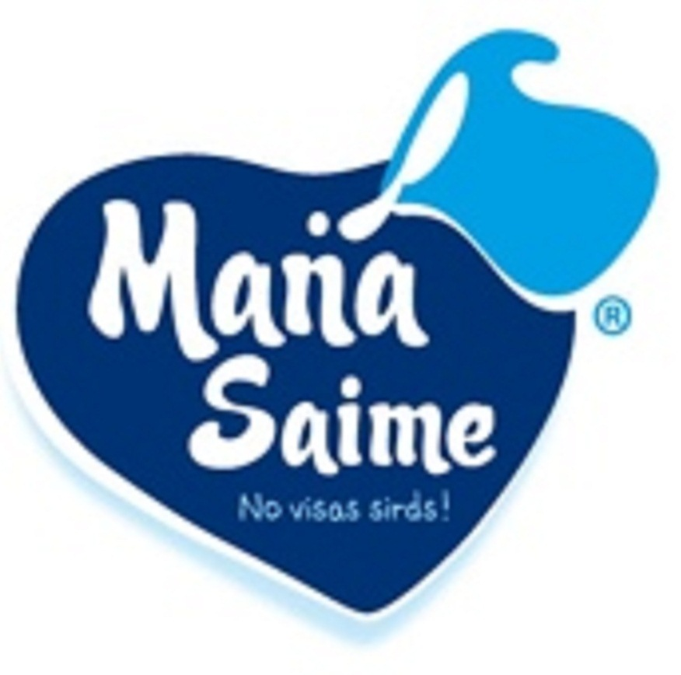



KONKURSA NOLIKUMS
„Skaistākā lauku saimniecība 2013”

Piena produktu zīmols MANA SAIME un žurnāls IEVAS MĀJA 2013. gadā turpina organizēt konkursu – SKAISTĀKĀ LAUKU SAIMNIECĪBA 2013. Šajā gadā konkursā piedalīties tiks aicināts ikviens Latvijas zemnieku saimniecības īpašnieks, pārvaldnieks vai cita pilnvarota persona, kura veic lauksaimniecisko darbību un kura ir izveidojusi skaistu un sakoptu lauku sētu. Aicināsim arī pašvaldības izvirzīt savas labākās saimniecības. Konkursā tiks vērtēts gan saimniecības tēls, sākot no ceļa rādītāja un izpļauta grāvja līdz pagalmā lepni paceltam karogam, gan tas, kā saimniekošana sadzīvo ar koptu dārzu. Īpaša uzmanība tiks pievērsta latviešu tradicionālo un kultūrvēsturisko elementu saglabāšanai, kā arī jaunām, neparastām idejām, atradumiem un risinājumiem.

Konkursa mērķi:
- Veicināt Latvijas iedzīvotāju dzīves un atpūtas vietu laukos sakopšanu un labiekārtošanu;
- Noskaidrot un popularizēt labāko pieredzi un sasniegumus lauku saimniecību teritorijas labiekārtošanā, apzaļumošanā un pievienotas estētiskās un kultūrvēsturiskās vērtības saglabāšanā un veidošanā.

Konkursu rīko: Food Union grupas uzņēmuma AS „RĪGAS PIENA KOMBINĀTS” piena produktu līnija Mana Saime un žurnāls “Ievas Māja”

Konkursa nominācija:
- „Skaistākā lauku saimniecība 2013”;
- “Manas Saimes draugu simpātija 2013” – Draugiem.lv lietotāju balsojums Mana Saime lapā;
- žūrijas komisija patur iespēju konkursa noslēgumā pasniegt divas specbalvas.

Konkursa dalībnieki:
- Konkursā var pieteikties visi Latvijas iedzīvotāji – zemnieku saimniecību īpašnieki, pārvaldnieki vai citas pilnvarotas personas, kuri veic lauksaimniecisko darbību un kuri ir izveidojuši skaistu un sakoptu lauku sētu.

Pieteikšanās:
- Dalībnieki var pieteikties no šī gada 10.maija līdz 18. jūlijam, aizpildot pieteikuma anketu, mājas lapā www.ieva.lv.
- Pieteikumā jānorāda zemnieku saimniecības precīza adrese, pieteikuma iesniedzēja vārds/ uzvārds, kontakti (telefona numurs, e-pasta adrese), īss saimniecības apraksts, minot lauksaimnieciskās darbības jomu, kurā saimniecība darbojas, tās platību un izveidošanas gadu, kā arī, vai tās ir iedzīvotāju dzimtās mājas, un 3-5 saimniecības fotogrāfijas.

Vērtēšana:
- Pieteikumus vērtē komisija, kuru veido Food Union grupas pārstāvis, žurnāla “Ievas Māja” redaktore Gunta Šenberga, ainavu arhitekte Gundega Lināre, daiļdārznieks un dendrologs Aivars Lasis, un Harijs Panke, Food Union sastāvā ietilpstošās AS Valmieras piens valdes priekšsēdētājs.
- Komisijai ir tiesības arī pašai pēc savas iniciatīvas izvēlēties finālistus, kuru īpašumus apsekot;
- Finālā žūrijas komisija izvēlas ne mazāk kā 4 un ne vairāk kā 8 pretendentus uz nomināciju “Skaistākā lauku saimniecība 2013”
- Komisija finālista īpašumu vērtē izbraukuma sēdēs tikai ar īpašnieka, pārvaldnieka vai citas pilnvarotas personas atļauju un viņa klātbūtnē;
- Katrs komisijas loceklis aizpilda kritēriju tabulu par katru īpašumu un apliecina to ar savu parakstu;
- Komisija patur sev tiesības fotografēt vērtējamo īpašumu un iegūtos materiālus izmantot publiskošanai izdevniecības “Santa” izdevumos un Food Union grupas uzņēmumu vajadzībām;
- Par konkursa uzvarētāju tiek atzīts tas īpašums, kurš saņēmis visvairāk punktu;
- Komisijai ir tiesības pasniegt speciālbalvas.

Kritēriji:
Katrs komisijas loceklis pretendentus vērtē 0-10 punktu sistēmā pēc 10 kritērijiem. Maksimālais kopējais punktu skaits – 100

„Skaistākā lauku saimniecība 2013”
- Pirmais iespaids, zonējums visam īpašumam kopā (dzīvojamās un saimnieciskās zonas nodalīšana);
- Dzīvojamās mājas ārējais estētiskais noformējums;
- Saimniecības ēku (šķūnis, kūts, kalts, darbnīca, u.c.), piebūvju, novietņu estētiskais noformējums;
- Īpašuma labiekārtošana un apzaļumošana (apstādījumi, zālāji, sētas, puķu dobes, u.c.), dārza savdabīgums;
- Īpašumam pieguļošās teritorijas sakoptība (ceļmalas, grāvmalas);
- Iebraucamais ceļš, ceļa stāvoklis uz māju, ceļu rādītājs ar mājas nosaukumu, attālumu un tml.;
- Saimes (ģimenes) pulcēšanās un atpūtas vietas iekopšana (saimes galds, ugunskura vieta, lapene, u.c.);
- Latviešu tradicionālo un kultūrvēsturisko elementu saglabāšana, valsts karoga vieta;
- Mazo dārza arhitektūras formu, ūdens un citu elementu izvietojums, kompozīcija, risinājums (strūklakas, dārza skulptūras, dārza kamīni, apgaismošanas ķermeņi, ziedu kompozīcijas, u.c.);
- Citi neordināri risinājumi.

Vērā tiks ņemta arī mājas saimes labklājība un dzīvesveids.

“Manas Saimes draugu simpātija 2013”
- Noslēdzoties visu konkursa finālistu īpašumu apsekošanai, sociālā tīkla Draugiem.lv lapā Mana Saime (www.draugiem.lv/manasaime) tiek ievietotas foto galerijas ar šo īpašumu fotogrāfijām un Draugiem.lv tiek izplatīts aicinājums balsot par savu simpātiju;
- Balsojums norisinās vienu nedēļu no 2.-8.septembrim;
- Par Manas Saimes draugu simpātiju tiek atzīta tā saimniecība, kura saņēmusi visvairāk Draugiem.lv lietotāju balsu.

Apbalvošana:
- Apbalvošanas ceremoniju organizē žurnāls „Ievas Māja” un Food Union, vienojoties par datumu un vietu;
- Uz apbalvošanas ceremoniju tiek aicināti visi konkursa “Skaistākā lauku saimniecība 2013” finālisti;
- Uzvarētāju sveic žūrijas komisija personīgi un publisko žurnāla “Ievas Māja” pēdējā izdevuma atvērumā:
  - Uzvarētājs saņem plāksnīti un sertifikātu “Skaistākā lauku saimniecība 2013”, Food Union apmaksātu braucienu divām personām uz Internationale Grüne Woche Berlin pārtikas, lauksaimniecības un dārzkopības izstādi (aviobiļetes turp un atpakaļ 2 personām, ieejas biļetes izstādē 2 personām uz 3 dienām, nakšņošanu Berlīnē 3 zvaigžņu viesnīcā 4 naktis ar brokastīm);
  - Manas Saimes draugu simpātija saņem sertifikātu “Skaistākā lauku saimniecība 2013 Mana Saime draugu balsojumā” un dārza kopšanas instrumentu komplektu;
  - Specbalvu ieguvēji saņem sertifikātu un dārza kopšanas instrumentu komplektu;
  - Visi finālisti saņem Mana Saime produkciju un žurnāla “Ievas Māja” abonementu gadam.

